CHAPITRE IX : Les appareils de mesures électriques

L'appareil de mesure qui permet de mesurer la différence de potentiel entre deux points d'un circuit est un voltmètre, celui qui mesure le courant dans une branche d'un circuit, un ampèremètre, celui qui mesure la résistance d'une portion du circuit, un ohmmètre. Les différences de potentiel peuvent aussi être étudiées au moyen d'un oscilloscope dont nous parlerons plus loin. Chaque appareil de mesure possède deux sondes, deux fils qui sortent de l'appareil et qu'il faut connecter au circuit de manière appropriée pour prendre la mesure. Voyons d'abord comment connecter correctement ces appareils.

IX.1 : Le voltmètre

Le symbole utilisé pour présenter un voltmètre dans le schéma d'un circuit électrique est le suivant :
V
Le voltmètre mesure la différence de potentiel entre deux points quelconques, a et b, d'un circuit (voir figure IX.1). Par conséquent il faut connecter une sonde à chacun de ces points et le voltmètre se retrouve placé en parallèle avec la branche ou les branches du circuit situées entre a et b.
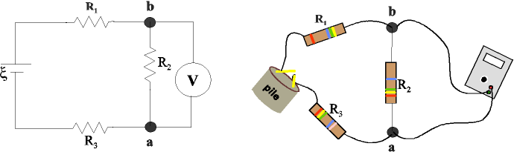
Figure IX.1.

Une partie du courant du circuit, en arrivant en b, est dévié par le voltmètre. Pour que ce dernier perturbe le moins possible le circuit initial, il faut qu'il dévie le moins possible de courant et donc que sa résistance interne, R_{V}, soit grande par rapport à celle du circuit.
Un oscilloscope servant aussi à étudier une différence de potentiel, il se branche comme un voltmètre et la remarque ci-dessus vaut aussi pour cet appareil.

IX.2 : L'ampèremètre

Le symbole utilisé pour représenter un ampèremètre dans le schéma d'un circuit électrique est le suivant :
A
L'ampèremètre mesurant le courant qui passe dans une branche du circuit, il faut brancher l'ampèremètre en série avec la branche de sorte que le même courant qui passe par la branche traverse aussi l'ampèremètre. Il faut donc d'abord déconnecter la branche pour faire une mesure de courant, afin d'insérer l'ampèremètre dans la branche. Dans la figure IX.2 l'ampèremètre est branché en série avec la résistance R₃ et mesure par conséquent le courant qui passe dans R₃.
Figure IX.2.

L'ampèremètre offre une certaine résistance, r_{A}, au passage du courant qui le traverse. La résistance du circuit s'en trouve augmentée et le courant qui y passe, diminué. Pour minimiser cette perturbation du circuit par l'ampèremètre, il est important que sa résistance interne soit petite par rapport à la résistance du circuit, en particulier, par rapport à la résistance de la branche dans laquelle il est introduit.

IX.3 : L'ohmmètre
Ω
Le symbole utilisé pour représenter un ohmmètre dans un circuit est le suivant :
Contrairement au voltmètre et à l'ampèremètre, l'ohmmètre est un appareil actif : il possède une pile interne, de valeur connue et envoie du courant dans le circuit, qu'il mesure. Pour mesurer la valeur d'une résistance ou d'une combinaison de résistances, il faut connecter les deux sondes de l'ohmmètre aux extrémités de la résistance ou de la combinaison de résistances, alors qu'elle ne reçoit pas de courant du reste du circuit. En effet, dans le cas contraire, ce courant viendrait s'ajouter au courant fourni par l'ohmmètre, ce qui fausserait la mesure.
La figure IX.3.a montre une manière correcte d'effectuer la mesure de la résistance R₃ du circuit de la figure IX.2. Remarquons que seul un des liens qui relie R₃ au reste du circuit a été rompu. On aurait pu rompre les deux mais ce n'est pas nécessaire : il suffit que la branche soit interrompue en un point pour que la pile ne fournisse plus de courant à R₃.
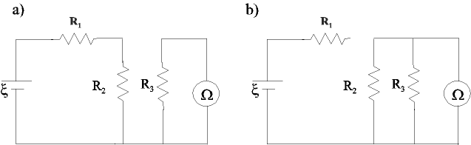
Figure IX.3.

La figure IX.3.b montre une manière correcte d'effectuer la mesure de la combinaison de résistances en parallèle, R₂ et R₃.

IX.4 : Le multimètre

En pratique, le plus souvent, les différents appareils décrits ci-dessus sont groupés dans un seul appareil appelé multimètre, qui peut être réglé pour être utilisé soit comme voltmètre, soit comme ampèremètre, soit comme ohmmètre. De plus, différentes échelles de sensibilité peuvent être sélectionnées.
Les appareils de mesures électriques à aiguille sont construits à partir d'un galvanomètre, représenté dans un schéma de circuit par :
G
Le galvanomètre est basé sur des effets magnétiques dont nous parlerons plus tard. Disons simplement que l'aiguille du galvanomètre est déviée de manière proportionnelle au courant qui le traverse (voir figure IX.4). La valeur maximum de courant mesurable par le galvanomètre, I_{max}, est celle qui fait dévier l'aiguille à fond d'échelle. Par exemple, pour un galvanomètre ayant une valeur maximale I_{max} = 50 µA, un courant de 25 µA fera dévier l'aiguille jusqu'au milieu de l'échelle.
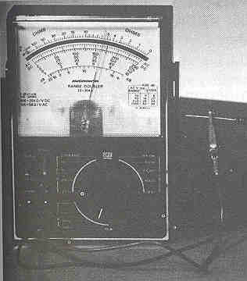
Figure IX.4.

Un simple galvanomètre permet seulement de mesurer des courants de faible intensité, typiquement inférieurs à 50 µA. Pour mesurer des courants d'intensité plus élevée et obtenir un ampèremètre on branche une résistance R, que l'on appelle "shunt" en parallèle avec le galvanomètre (voir figure IX.5.a).
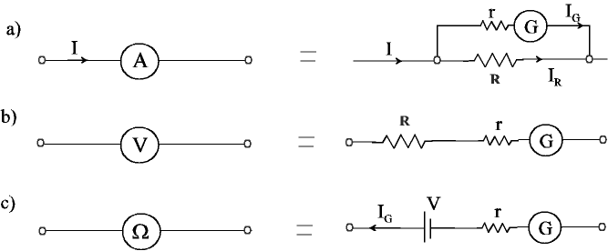
Figure IX.5.

La valeur de R est choisie en fonction du courant maximum que l'on désire pouvoir mesurer, en tenant compte de r, la résistance interne du galvanomètre. Par exemple si on désire obtenir un ampèremètre permettant de mesurer un courant maximum de 1 mA, il faut que lorsque le courant I qui entre dans l'ampèremètre vaut 1 mA, l'aiguille du galvanomètre soit déviée à fond d'échelle, donc qu'il y passe un courant I_{G} = 50 µA. Le courant dans la résistance R sera alors : I_{R} = 1 mA - 50 µA = 0,950 mA. Dès lors, si la résistance interne du galvanomètre est de 1 kΩ :
.

Pour constituer un voltmètre à partir d'un galvanomètre, on place une résistance R en série avec ce dernier (voir figure IX.5.b). Supposons qu'on veuille obtenir un voltmètre permettant de mesurer des différences de potentiel jusqu'à 5V à partir du même galvanomètre que ci-dessus. Lorsque la différence de potentiel aux bornes du voltmètre sera de 5 V, l'aiguille du galvanomètre devra être à fond d'échelle et par conséquent il y passera un courant de 50 µA, qui traversera aussi la résistance R. Dès lors :
5 V = 50 µA × (R + r),
et :

Pour obtenir un ohmmètre, il faut mettre une pile de tension connue, V, en série avec le galvanomètre (voir figure IX.5.c). La pile fait circuler dans la résistance inconnue, R_{x}, connectée aux bornes de l'ohmmètre, un courant I_{G} donné par :
Dès lors :

La résistance à mesurer R_{x} est inversement proportionnelle au courant qui circule dans le galvanomètre, I_{G}. L'échelle de l'ohmmètre est donc non linéaire et une faible résistance conduit à un déplacement maximum de l'aiguille du galvanomètre.
Dans un multimètre qui combine tous ces appareils en un seul, les additions de résistances en parallèle ou en série, l'introduction de la pile, se font à l'intérieur de l'appareil et sont invisibles à l'utilisateur qui se contente de tourner un commutateur pour sélectionner la fonction et la plage de valeurs désirées.
La sensibilité des appareils de mesure est le plus souvent précisée sur leur cadran, généralement en ohms par volt, ce qui indique quelle est la résistance interne de l'appareil, par volt au maximum d'une échelle. Ainsi lorsqu'un appareil a une sensibilité de 50000 Ω / V, il possède une résistance interne de 500 k Ω lorsqu'il est utilisé avec l'échelle de 10 V. La valeur maximum du courant qui traverse le galvanomètre est alors de 10 V / 500 k Ω = 20 µA ; elle est donnée par l'inverse de la sensibilité.
Actuellement, pour la plupart des applications, les appareils à aiguilles ont été supplantés par des appareils à affichage numérique, généralement moins chers, plus robustes et plus précis (voir figure IX.6). Ceux-ci ne sont pas basés sur un galvanomètre mais sur des circuits électroniques comportant des transistors et permettant une mesure directe de différence de potentiel. Les autres échelles, l'ampèremètre et l'ohmmètre sont obtenus à partir de ce voltmètre par des opérations analogues à celles de la figure IX.5.
Remarque importante : dans le cas de courants alternatifs, les multimètres donnent les valeurs des courants et des tensions efficaces, pas les valeurs maximums ou amplitudes.

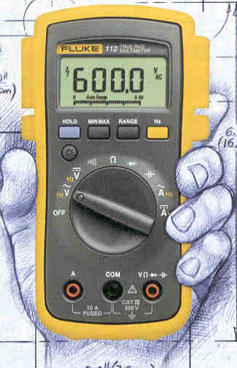

Figure IX.6.

IX.5 : Corrections dues à la résistance des ampèremètres et des voltmètres

Supposons qu'on cherche à déterminer à la fois l'intensité du courant I₁ qui passe dans la résistance R₁ du circuit de la figure IX.7.a, ainsi que la différence de potentiel V₁ à ses bornes.
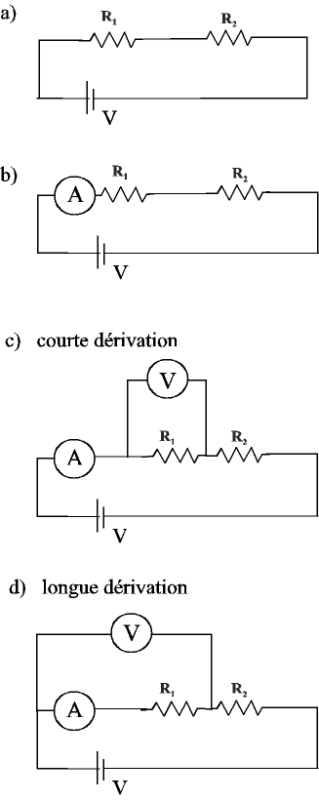
Figure IX.7.

L'ampèremètre doit être inséré dans le circuit, en série avec R₁ comme illustré à la figure IX.7.b. Le voltmètre lui doit se placer en parallèle avec R₁. Le plus naturel est de le faire comme indiqué à la figure IX.7.c. On dit que le voltmètre est placé en courte dérivation. Dans ce cas : V₁ = V_{voltmètre}, aux erreurs de mesure près. Par contre, le courant mesuré par l'ampèremètre n'est pas exactement celui qui passe par R₁ : une partie, I_{voltmètre}, est déviée par le voltmètre :
I₁ = I_{ampèremètre} - I_{voltmètre}

Le biais introduit par cette perturbation du voltmètre, exprimé relativement au courant à mesurer, I₁ est :
et sera d'autant plus petit que R_{V} >> R₁.
Pour éviter le biais ci-dessus sur la mesure de courant, on peut placer le voltmètre en longue dérivation, comme indiqué sur la figure IX.7.d. Cette fois, le courant qui traverse l'ampèremètre est bien celui qui traverse R₁ et I₁ = I_{ampèremètre}, aux erreurs de mesure près. Par contre, la tension mesurée par le voltmètre n'est plus exactement celle aux bornes de R₁ :
V₁ = V_{voltmètre} – V_{A},

où V_{A} est la différence de potentiel aux bornes de l'ampèremètre :
V_{A} = r_{A} I₁.

Le biais introduit par cette perturbation de l'ampèremètre, exprimé relativement à la tension à mesurer, V₁, est :

et sera d'autant plus faible que r_{A} << R₁.
Dans la pratique, on calcule le pourcentage d'erreur introduit par chacun des deux biais, soit les rapports R₁ / R_{V} et r_{A} / R₁ et on choisit le montage qui correspond au plus petit d'entre eux. Avec les multimètres numériques qui ont généralement une résistance interne très grande, R_{V} ≈ 10 MΩ, le rapport R₁ / R_{V} est négligeable pour la plupart des applications courantes et on choisit le montage en courte déviation. Il convient toutefois de le vérifier.

IX.6 : L'oscilloscope

Bien qu'il permette de mesurer une différence de potentiel continue, l'oscilloscope est particulièrement adapté pour étudier les tensions alternatives dont il permet de mesurer non seulement l'amplitude mais aussi d'observer la forme de la variation dans le temps.
L'oscilloscope comporte un tube à rayons cathodiques ou canon à électrons, placé dans un tube en verre dans lequel il y a le vide (voir figure IX.8). Les électrons sont émis par une cathode chauffée et accélérés par une forte tension appliquée à l'anode, percée d'un petit trou. Le faisceau d'électrons est envoyé sur un écran fluorescent où il laisse une trace visible ou spot. Avant d'atteindre l'écran, le faisceau d'électrons passe entre deux paires de plaques auxquelles on peut appliquer une différence de potentiel qui crée un champ électrique entre celles-ci. Par conséquent une force agit sur les électrons. Une paire de plaques est verticale et permet de dévier le faisceau horizontalement, l'autre est horizontale et permet de dévier le faisceau verticalement. En variant les tensions des plaques, le spot laissé par les électrons sur l'écran se déplace sur celui-ci et dessine une trajectoire qui peut être observée.
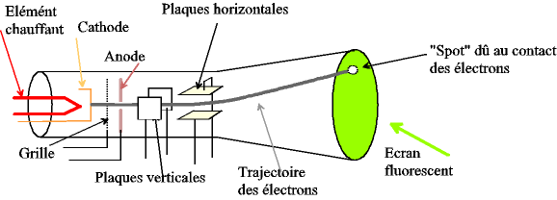

Figure IX.8.

Le mode le plus courant d'utilisation de l'oscilloscope consiste à appliquer une tension dite de balayage aux plaques verticales. Celle-ci fait dévier le spot de gauche à droite, à vitesse constante et le fait revenir rapidement à gauche lorsqu'il atteint l'extrémité droite de l'écran. La différence de potentiel à observer est placée entre les plaques horizontales et fait dévier le spot verticalement. La combinaison des deux déviations permet d'observer à l'écran la variation de la tension en fonction du temps.
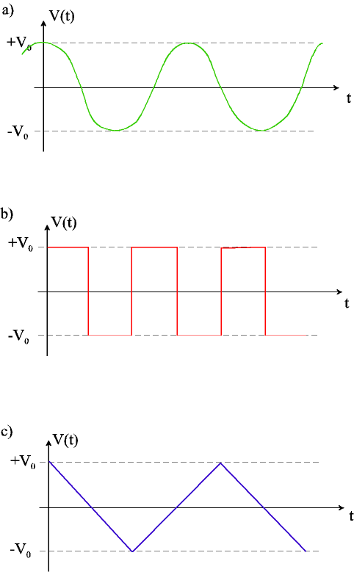
Figure IX.9.

La figure IX.9 montre quelques exemples de variation dans le temps d'une différence de potentiel ainsi qu'elle peut être observée à l'écran d'un oscilloscope : tension sinusoïdale (a), tension en créneaux (b) et tension en dents de scie (c). Un réticule calibré superposé à l'image du signal permet de faire des mesures d'amplitude et de période et donc de fréquence.

IX.7 : Exercices

- Calculez la résistance interne d'un voltmètre ayant une sensibilité de 30 000 Ω/V sur une échelle de 50 V. (R : 1500 kΩ).

- Soit le circuit électrique suivant :
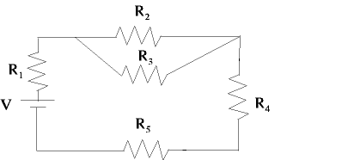
- Redessiner ce circuit en y incluant un ampèremètre de telle sorte à mesurer le courant qui passe dans la résistance R₃.
- Redessiner le circuit initial en y incluant un voltmètre qui permette de mesurer la chute de tension dans R₄ et R₅.
- Redessiner le circuit initial en y incluant un ohmmètre qui permette de mesurer la résistance R₂.

- Soit le circuit suivant comportant une résistance de l'ordre de 100 Ω.
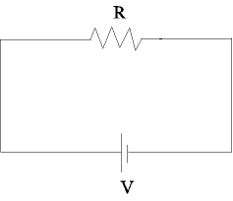
On désire mesurer simultanément le courant qui passe dans R, avec un ampèremètre ayant une résistance interne de 10 Ω et la différence de potentiel aux bornes de R, à l'aide d'un voltmètre ayant une résistance interne de 1 M Ω. Faites un schéma du montage à réaliser en justifiant votre choix (R : courte dérivation).

- Soit une résistance de 5 Ω connectée à une pile de 9 V ayant une résistance interne de 1,0 Ω.
- Calculez la différence de potentiel aux bornes de la pile. (R : 7,5 V).
- Supposons qu'on mesure cette différence de potentiel aux bornes de la pile au moyen d'un voltmètre de qualité ayant une résistance interne de 1 MΩ. Quelle valeur fournira-t-il ? (R: ≈ 7,5 V).
- Quelle valeur lirait-on pour un voltmètre ayant une résistance interne de 10 Ω ? (R : ≈ 6,9 V).
5. La figure ci - dessous représente l'écran d'un oscilloscope utilisé en mode de balayage, pour y observer la variation d'une tension sinusoïdale V(t) en fonction du temps. En tenant compte des échelles de tension et de temps indiquées sur la figure, quelles sont l'amplitude, la période et la fréquence de cette tension? (R: V⁰ = 3 mV; T = 40 ms; f = 25 Hz)
0 V
5
ms/div
1 mV/div

